智新超越教育冬令营--清华学习力特训营

家长注意啦！

近年来，孩子问题频发，看看你的孩子有没有？
1、学习没动力
厌学、做作业慢、网瘾……
2、不自信
孤僻、轻生、性格怯懦、少言寡语、拖沓、惧怕演讲……
3、叛逆
早恋、离家出走、与老师父母对着干、小霸王……

孩子的成长如蚕蛹化蝶的过程，必然伴随着问题和伤痛，问题孩子，成长不利，爸爸妈妈夜不能寐心急如焚，作为教育机构的小编对此深有所感。
如何解决问题，让孩子顺利化茧成蝶？
且看下面绝密档案！

绝密档案—原地打转的陀螺
学员一：光明
问题表现：成绩很稳定，班里62名同学，稳定居于第62名；班里的“活动分子”，上三天课被老师“赶”出教室五次；恨书恨到咬牙切齿，将书撕碎扔到了英语老师的脸上……
父母做法：“你们确定可以教好光明吗？”光明爸爸第一次来到智新超越的时候，搬着厚厚的教研资料，都是他以往咨询过的教育机构，很显然，都以失败而告终。爱之深，责之切，光明爸爸气愤到要打断光明的腿。
症状诊断：厌学严重患者，家长对此无计可施，寻求帮助无明显效果
解决方案：专业老师文静对光明问题做出判断：光明有严重的厌学情绪，与他学习过程中产生的负面情绪没有得到合理的疏解有很大关系，学习兴趣和学习原动力不足，是导致光明一系列行为的根本原因。
光明的蜕变：经过十天学习力特训营后，光明的生命开始绽放光彩。厌学情绪经过合理的开导而得到疏解，学习兴趣和学习力的提升，让他渐渐爱上学习，接受与学习相关的人和事物。在当年的期末考试中，光明的成绩终于出现了浮动，他取得了班级并列第十名的好成绩，并得到了他上学以来第一张奖状。当陀螺找到了自己的方向，必定不会再原地旋转，而且还会跑得更快！

绝密档案—含苞待放的花儿
学员二：煦媛
问题表现：十岁的她，见到陌生人的时候，躲在妈妈的身后，眼神怯怯地看向这个世界。
父母做法：煦媛的爸爸妈妈都是教授，工作很忙，没有太多时间去陪伴孩子。
症状诊断：安全感缺失，没有自信
解决方案：含苞待放的花儿，老师们看到煦媛的时候，不约而同地想到。花儿要绽放，增强自信是关键。
花儿绽放了：在超级学习力特训营中，老师们根据煦媛的性格特点，给煦媛多一些的表现机会，让孩子当众讲话，表达自己的感受和看法，培养孩子团队精神，激发勇气和自信。在结营的时候，煦媛勇敢大方地在上千人面前做展示表演，赢得了阵阵掌声，花儿绽放了。

绝密档案—竖着毛发的小狼
学员三：博源
问题表现：“我是被妈妈骗来的，妈妈告诉我这里是打篮球的，我要回去，必须要回去……”这是博源来到智新超越做的第一件事，紧接着呀，他用一切方式，要达到了离开这里的目的，哭闹撞墙，只为了摆脱所谓的“束缚”。
父母做法：“我希望妈妈可以一周不打不骂我……”，这是博源的期待，“这是我的手背被铅笔扎的痕迹，妈妈追着我打，我的鞋子都跑掉了，然后抓住我后，就打我的屁股……”通过博源的描述，我们看到了博源妈妈处理孩子叛逆的方式。通过对博源妈妈的采访，我们了解到，妈妈是一位硕士，爸爸也是硕士，两位的共同期待就是希望儿子可以成为一名博士。在这种期待下，儿子的叛逆表现，让妈妈更加失落失望，从而产生对孩子打骂的行为，进而使这个家庭的教育陷入到一种恶性的循环之中……
症状诊断：竖着毛发的小狼，这是博源给人的感觉之一，强力的期待，违背孩子身心发展的规律，造成了这个孩子对这个世界的反应—叛逆。
解决方案：小源长期得不到理解，也不会去理解妈妈，得不到关怀，也不懂得去关怀别人，理解尊重他，他也会温柔对待他人。尊重肯定孩子，感恩课程是他最需要的。
小狼也懂温顺： 对这名竖着毛发的“小狼”，老师们决定走进孩子的内心，给予孩子充分的尊重和肯定，并与博源妈妈约法三章，得到妈妈的保证—一个月内不会打骂小源。结合小源的实际情况和妈妈的期待，最终为小源选择了超级学习力特训营，经过十天的学习，小源的负面情绪得到了释放，团队协作、感恩课程、思维开拓、记忆方法等的训练，让他重新认识了自己，也了解了妈妈的良苦用心。当小源放下了心中的芥蒂，他的整个生命都不一样了，成绩也得到了飞速提升。其实，阳光聪明才是他原本的样子！

这里还有很多奇迹：
“单词王”志龙
“逻辑思维王”怡洲
“A姐”淑瑶
“博客王”婉儿
“挑战小王子”陶颖
从30名跳到第1名的志明
……

超级学习力特训营—少年奇迹营

帮助孩子找到自我价值，并创造一个个奇迹，这里就是超级学习力特训营—“少年奇迹营”
我们还可以：
让孩子假期在玩中迅速建立对学习的自信心
让孩子假期在玩中迅速提高对学习的兴趣
让孩子懂得感恩而更有领袖般的感染力

连线清华教授 权威教育顾问

吴荫芳教授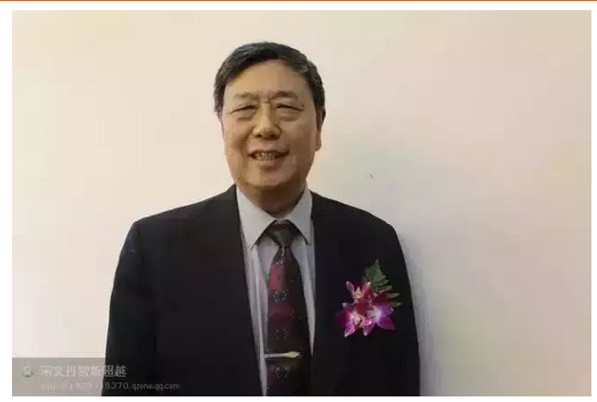
· 曾任国杰老教授科学技术咨询开发研究院副院长
· 北京市人民政府专家顾问
· 北京高校科研管理研究会理事长
· 享受国务院专家特殊津贴

蒋隆国教授
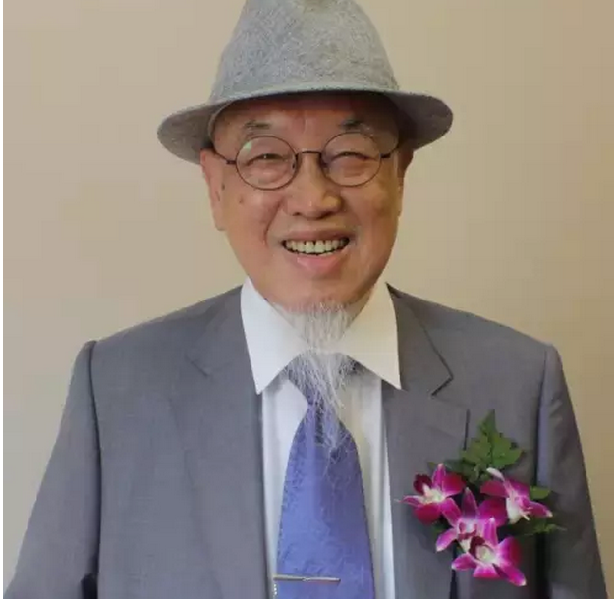
· 清华大学外语系教授
·著名英语专家、翻译家，有“诗歌翻译家”美称
·曾任北京辅仁外国语大学副校长、北京工商学院外语系主任

邓新元教授
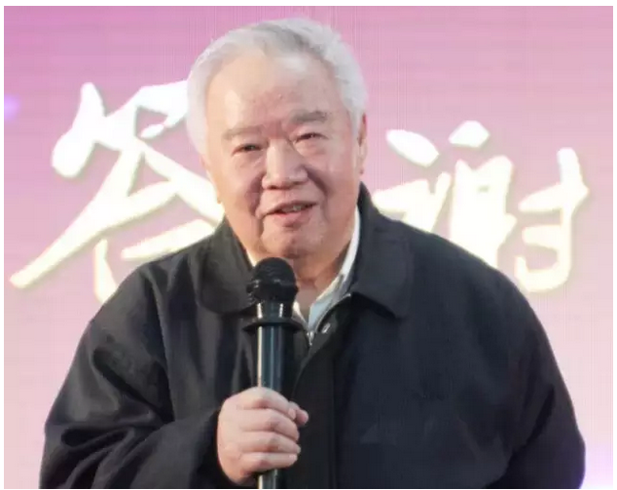

·清华大学物理系教授
·曾任清华大学物理系副系主任
·曾任清华大学教务处教学顾问组成员多年
·现仍兼任全国成人教育教学研究会物理学科顾问组副组长
·《物理与工程》杂志顾问

林元烈教授
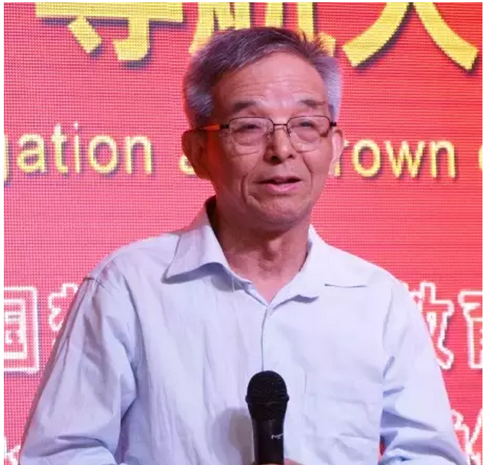
·清华大学数学系教授
·长期专注研究概率领域，著有《应用随机过程》、《随机数学引论》等书籍
·善于因材施教，力求在数字的王国中培养学生的逻辑思维、综合表达和创新能力

蒋新官老师
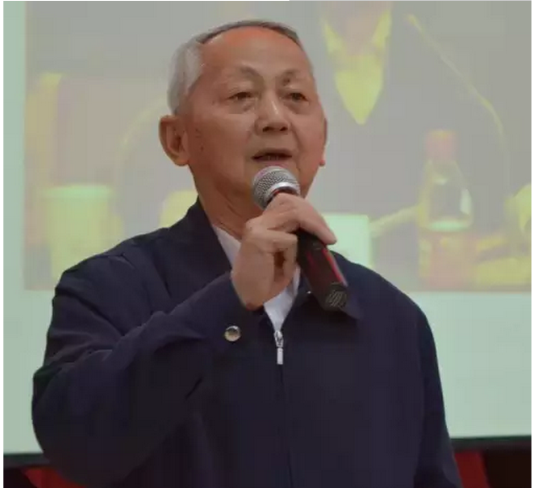
·清华大学新生导引师
·清华大学关心下一代工作委员会委员
·清华大学自动化系学生工作顾问

主讲：文静老师
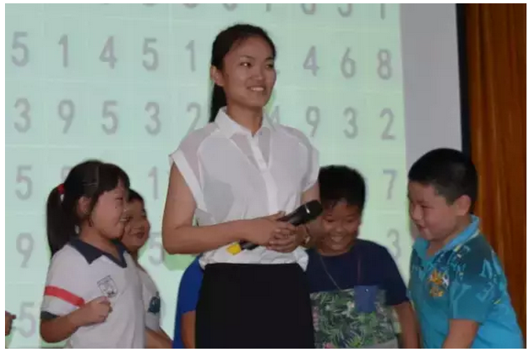
·十二五重点课题“好习惯养成”教育课题组研究员
·好习惯养成教育高级指导师
·清华超级学习力特训营高级讲师
·智优培训师

智新超越作为全国十二五重点课题“养成教育”课题组研发实践总基地、“家风与好习惯”培养教育基地，在清华老师的指导下，八年来，始终以孩子教育为己任，并取得了一定成果。
超级学习力特训营作为缔造奇迹的特训营，受到了广大教育界的权威好评，无数孩子因此获得了新生命，家庭的问题从根本上得到了解决。

课程亮点
一，激发兴趣：开心启智、遇见新我！
二，提升能力：突破小我、合作共赢！
三，拓展思维：开启大脑、挖掘潜能！
四，创新方法，九大科目、快乐提升！
五，坚持练习：知行合一、不断进步！
六，触摸梦想：逐梦清华、翩然起舞！
七，广结精英：同学战友、情义无价！
八，合家乐学：全家学习、乐享进步！
九，争当明星：动态直播、精彩显现！
十，荣登舞台：闪亮登台、全新绽放！

课程参考
时间安排 |  | 课程内容 | 玩中学课程目标描述
Party1 | 上午 | 开营仪式、团队建设。清华大学著名新生导引师蒋新官在幽默中给学生植入清华精神；在爱的鼓励游戏中启动头脑风暴。 | 目的：学会快速融入团队，学习适应社会。回顾胡锦涛、习近平等校友在百年校庆的讲话，让学生建立领袖情结
 | 下午 | 玩中学创新型思维三大方法  空中图画，用数字打开思维； | 目的：挑战自我，建立自信  初识自己脑力的神奇能量，依自身天赋亮点，感知自己的精彩，迅速建立自信！
 | 晚上 | “快乐搭纸塔”游戏 | 让同学们快速地熟悉起来，建立友谊与团队协作力，锻炼团队意识！
Party2 | 上午 | 图像让思维飞翔  开始从点性思维到创造性思维的转变历程。 | 从本质上改变思维模式，迅速提升的学习能力，让学生对学习充满兴趣！
 | 中午 | （饭桌文化）就餐仪式（好习惯养成式教育的细节） | 目的：就第一天就餐的问题进行讨论，引导养成良好就餐习惯
 | 下午 | “玩转中文”体系（1）； | 掌握中文思维体系的原理应用，让古诗的学习更有趣更简单。
 | 晚上 | １交友会  ２内务整理（好习惯养成式教育的细节）， | 目的：学会梳理人际关系，瞬间记住他人姓名及特征交际  就第一天生活细节问题进行讨论，养成良好生活习惯
Party3 | 上午 | Mindmap绘制篇 | 开拓创新思维、提升理解力、专注力、激发学习兴趣和动力，获得学习成就感
 | 下午 | “玩转中文”体系（2） | 熟练学会利用中文思维方法，自如应对简答题与作文，对语文产生浓厚兴趣！
 | 晚上 | 狂欢晚会，轻松一刻 | 才艺表演，我的晚会我做主
 |  | 活动：《领袖风采》 | 学会感恩与包容，学会自强与自信，学习领导与被领导，管理与被管理，学习分享与回馈，培养责任感，理解责任，敢于担当，达到磨练意志、陶冶情操、完善人格的目的。
Party4 | 上午 | Mindmap实践篇 | 掌握高效的学习工具
 | 下午 | 欢乐英文跟我学 | 初步了解英文词源学与英文单词大脑存储方法，感知英文的精彩！
 | 晚上 | 心灵花园 亲子同修 家族更优 | 了解自己，认识自己  对性格分析后因材施教  对孩子做学习CT，让其展洪荒之力
Party5 | 上午 | 英文学习方法实战训练 | 英文单词pk，我也成为单词王！
 | 下午1 | 清华、北大学子学习进步的八大秘籍 | 提高学习效率。掌握高分技巧
 | 下午2 | 课程回顾总结  艾宾浩斯遗忘曲线分析 | 整体梳理与总结精英班所学内容，点明精华，教会同学们科学的预习与复习。
 | 晚上 | 课程提炼 | 目的：适合自己的才是最好的
Party6 | 上午 | 学员成果展示会 | 见证自身奇迹  精彩不只是现在……
 | 下午 | 师生分别 | 相约明年北京见，“江湖”有哥身影现

超级学习力特训营
即便与全世界为敌
也要帮孩子的特训营

开营日期预告
超级学习力特训营暑期火热报名中，每期只招收30名学员。
价格：团报价特惠6800元/人
电话：010-62719327 杜老师 13121135903 咨询qq：1207895

学 生 个 人 信 息
注：1．标＊号处为必填项。
2．学员姓名、性别、身份证号用于办理保险使用，务必跟户口簿信息一致。
姓名* |  |  |  |  | 性别* |  |  | 年龄 |  |  | 身高* |  |  | 体重*
身份证号（护照号）* |  |  |  |  |  |  |  | 学校 |  |  | 年级 |  |  | 民族*
兴趣爱好
期望要求
家 长 信 息
母亲 □  或  父亲 □ |  | 姓 名* |  |  |  |  |  |  |  | 手机号码*
 |  | 电子邮箱* |  |  |  |  |  |  |  | 电话号码
 |  | 通讯地址
信息来源 |  | □短信 □电话 □学校 □网站 □其他
备 注

